**PRAKTIKUM**

**PEMROGRAMAN BERORIENTASI OBJEK**

**MODUL 4**



**Nama : NICKY JULYATRIKA SARI**

**NIM : L200200101**

**PROGRAM STUDI**

**INFORMATIKA**

**FAKULTAS KOMUNIKASI DAN INFORMATIKA**

**UNIVERSITAS MUHAMMADIYAH SURAKARTA**

**TAHUN 2021/2022**

1. Latihan 1(Private Modifier)
   1. Tuliskan kode di atas dan buatlah class baru untuk mengakses variable dari Program 1. di atas! Apakah variable tersebut dapat diakses dari class lain? Jelaskan!
      1. Kode program

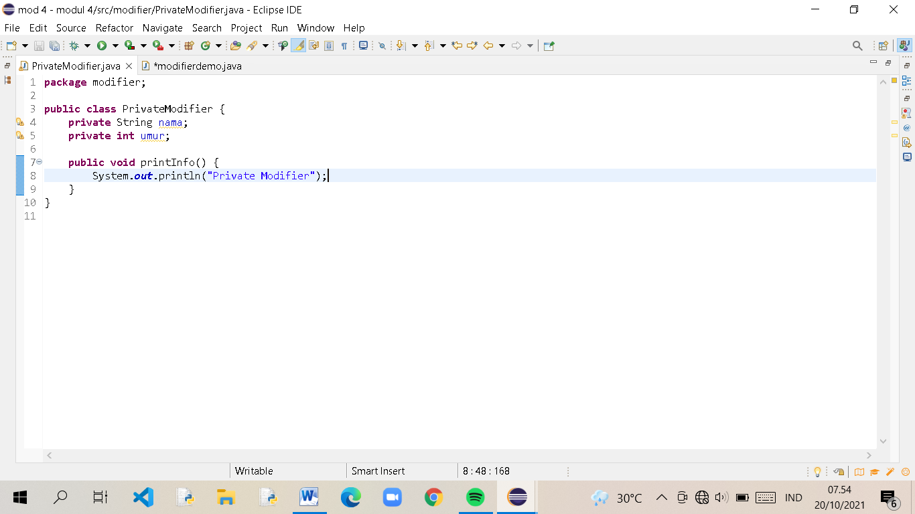

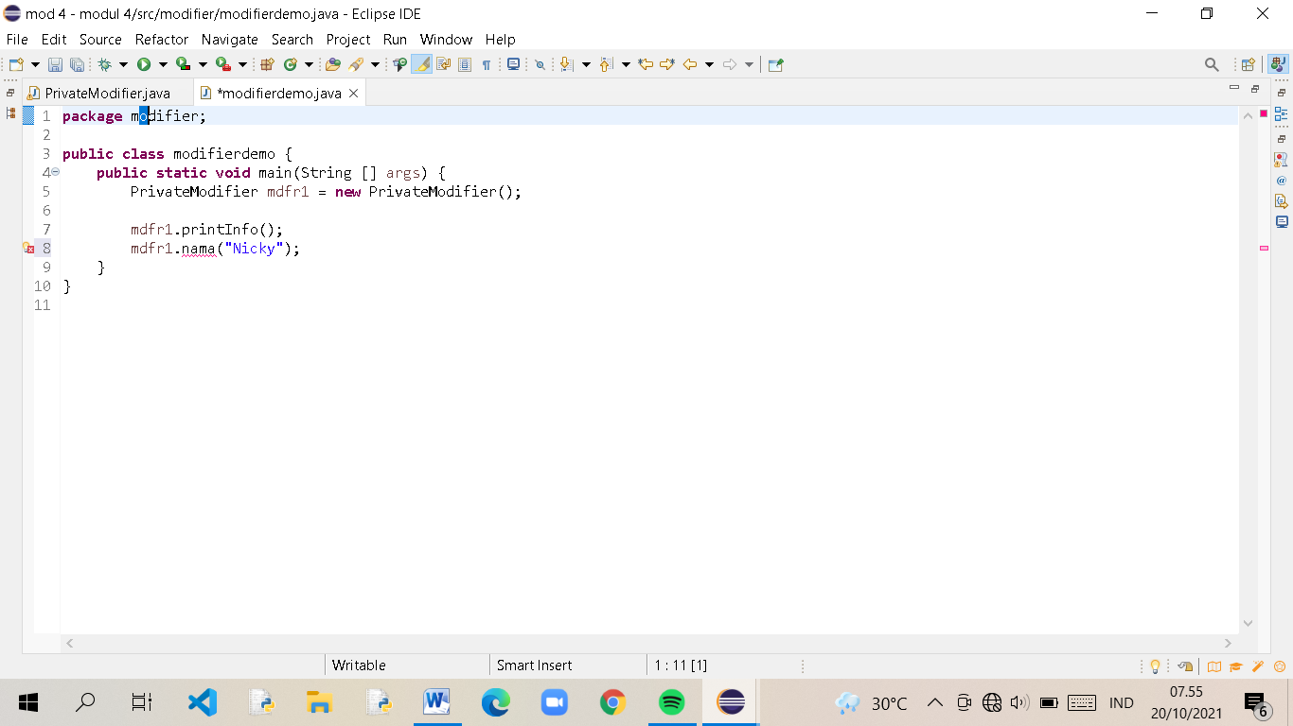

* + 1. Penjelasannya

Variabel dari kelas private modifier tidak dapat diakses oleh kelas lain,karena privat modifier variabel atau method hanya dapat diakses dari dalam class itu sendiri.sehingga kode diatas akan mengalami eror.

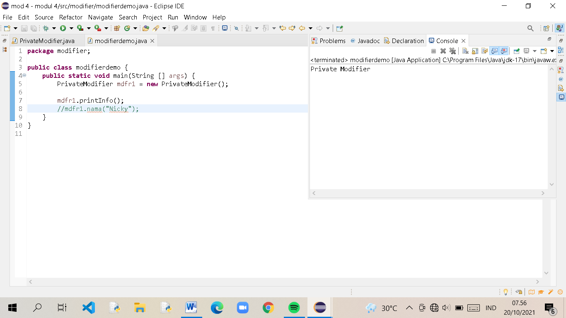

* + 1. Kode program diatas tidak eror karena variabel/methodnya di akses oleh kelas itu sendiri.

1. Latihan 2(Default Modifier)
   1. Untuk membuktikan sifat dari tipe akses default, maka buat satu class baru dan coba akses variabel dan method dari Program 2! Amati dan jelaskan hasil yang Saudara dapatkan!
   2. Buat package lain dan beri nama yang unik sebagai pembeda! Tambahkan satu class di dalamnya. Kemudian lakukan pengaksesan variable dan method Program 2. melalui class baru tersebut! Amati dan jelaskan hasil yang Saudara dapatkan!
      1. Kode program

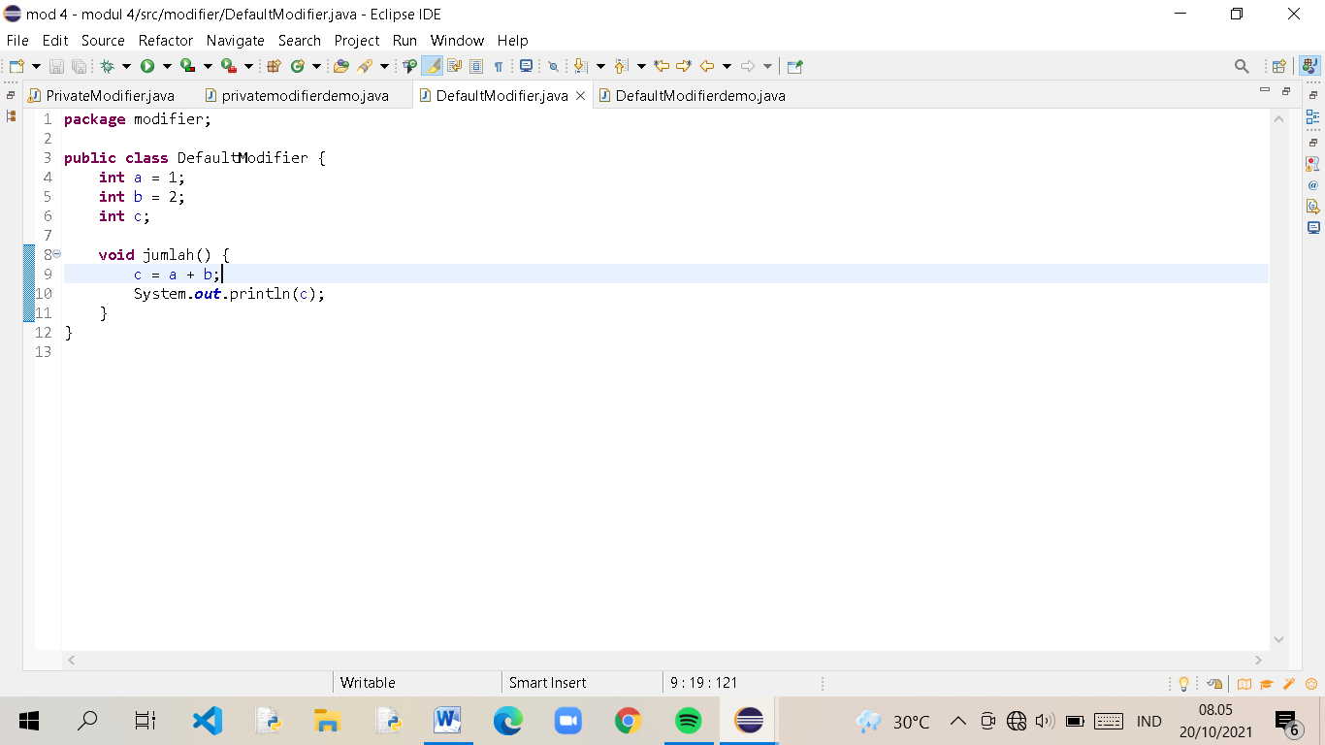

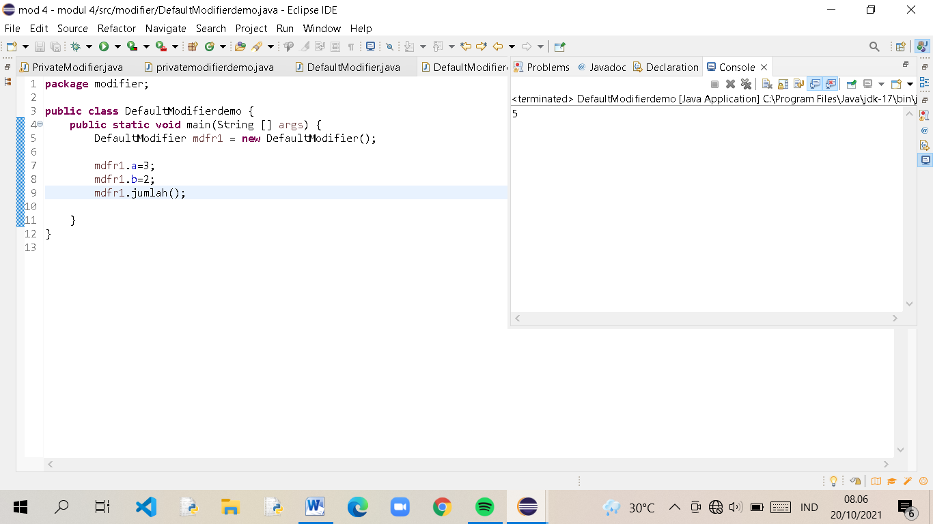

* + 1. Penjelasan

Dalam kode program diatas tidak terjadi eror karena Default modifier, atau tanpa penentu akses, yang berarti setiap variabel atau method dapat diakses oleh class yang berada dalam package yang sama.

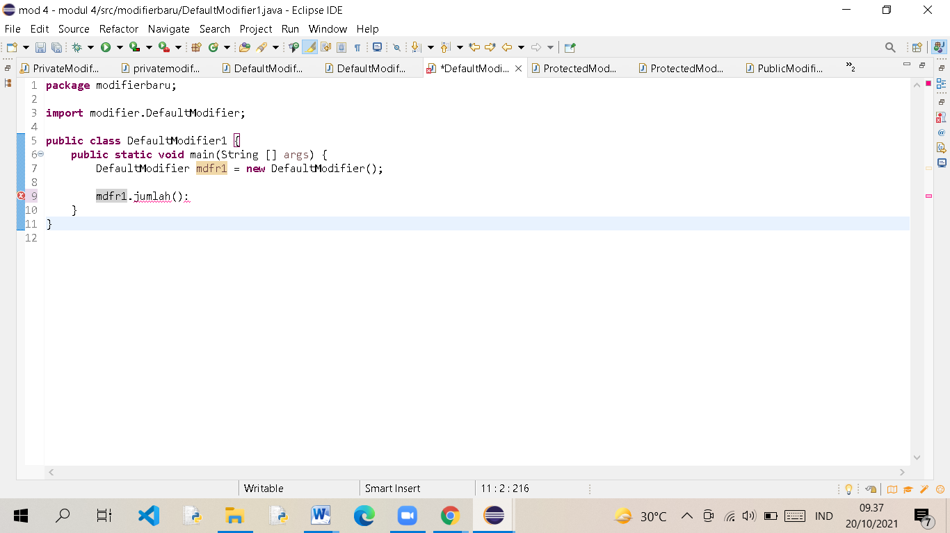

* + 1. Kode diatas adalah kode program didalam package yang berbeda dengan kode sebelumnya.kode program akan eror karena default modifier hanya bisa mengakses variabel/method dalam package yang sama.

1. Latihan 3(Protected Modifier)
   1. Buatlah class baru dan object-nya untuk mengakses method dari Program 3., dan bandingkan dengan dua modifier sebelumnya!
      1. Kode program

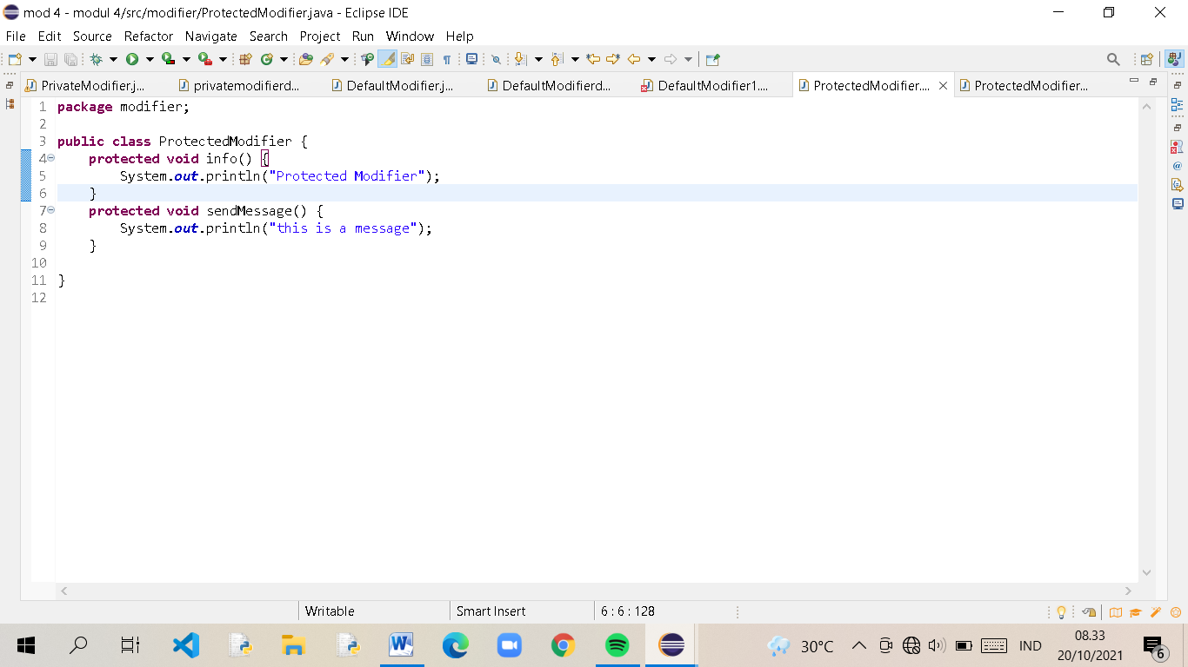

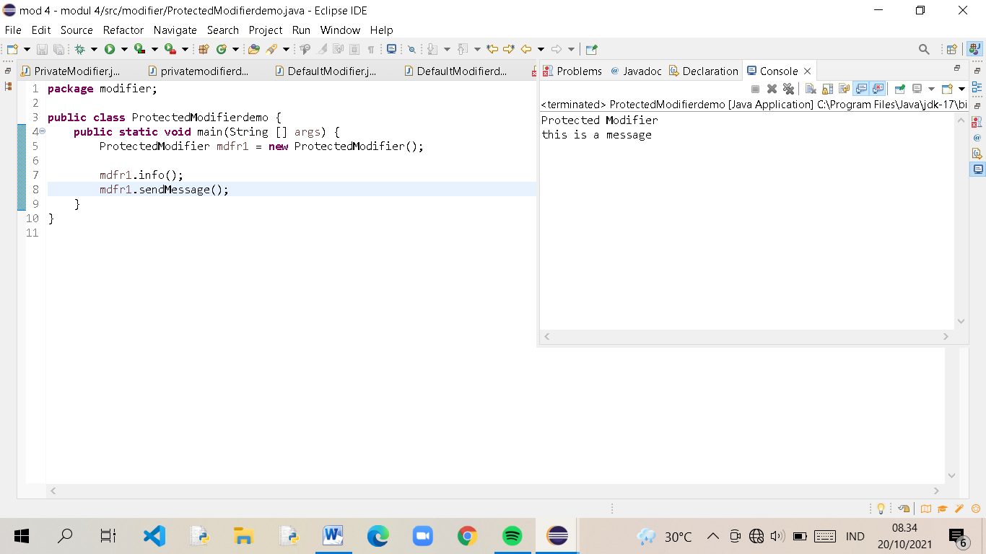

* + 1. Penjelasan

Pada kode program diatas tidak terjadi eror karena Protected modifier, digunakan untuk membuat class tersebut dapat diakses hanya oleh class lain dan turunan dalam satu package.

1. Latihan 4(Public Modifier)
   1. Lakukan percobaan seperti pada Latihan 4.2.1. dan bandingkan hasilnya!
   2. Tambahkan method baru diantaranya tambah(), kurang(), bagi(), dan rata_rata().
      1. Kode program

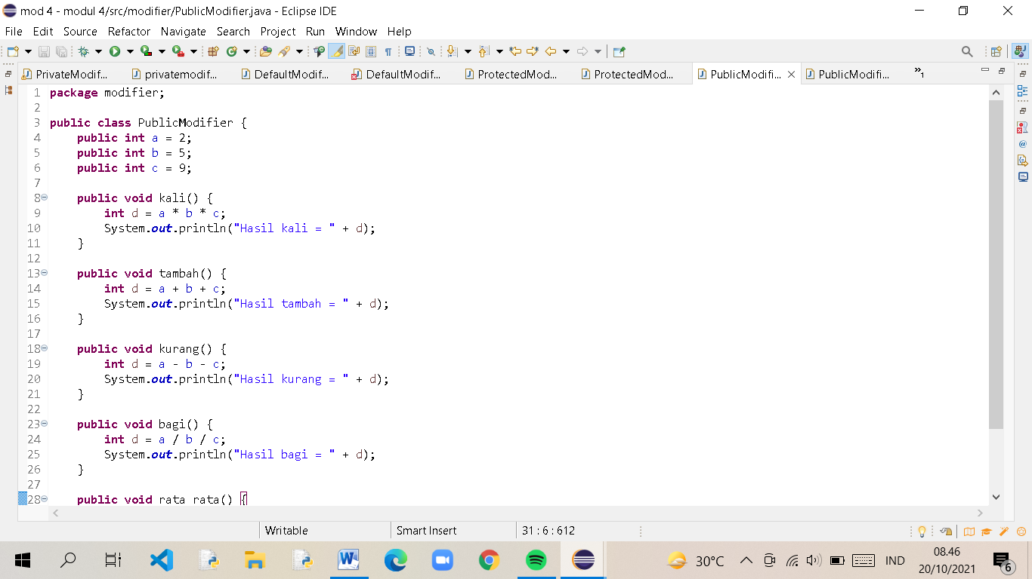

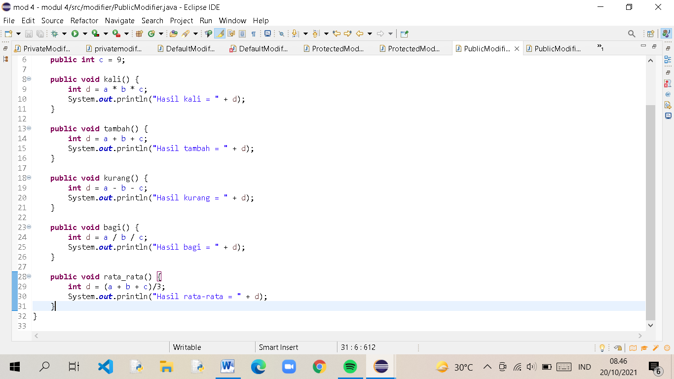

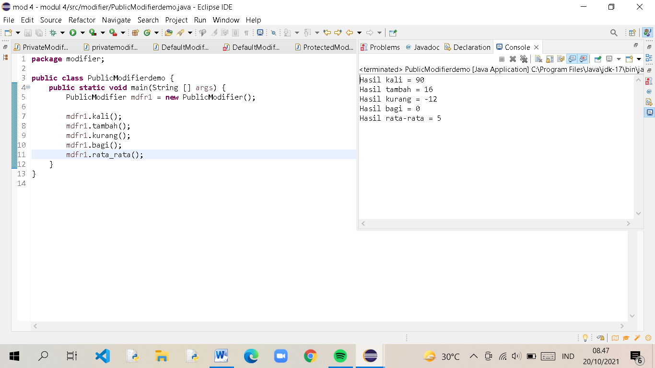

* + 1. Kode program di package yang berbeda

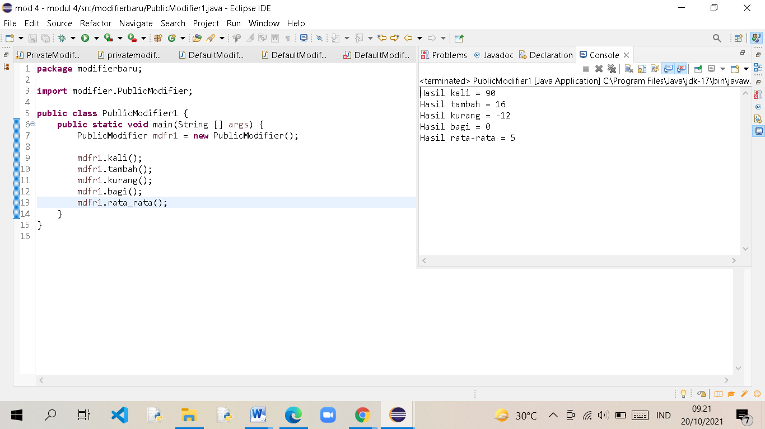

* + 1. Penjelasannya

Kode program diatas akan berjalan dan tidak terjadi eror,karena Public modifier, variabel atau methodnya dapat diakses pada semua class yang menggunakan class yang berisi variabel tersebut meskipun berada pada package yang berbeda.